EMANZIPATION
Verhältnisse von Herrschaft, in Arbeit, der Geschlechter und Politik wie Bildung
ΧΕΙΡΑΦΕΤΗΣΗ
Σχέσεις κυριαρχίας στο εργασιακό περιβάλλον, τις έμφυλες αλληλεπιδράσεις, την πολιτική και την εκπαίδευση
"Aνθοκόμος" © Ανδρέας Μαράτος / „Der Florist“ © Andreas Maratos
16. Mai 2022 / 16 Μαΐου 2022

Online-Symposion / Διαδικτυακό Συμπόσιο

17:00-20:00 Uhr / Ώρα (CET)

18:00-21:00 ώρα Ελλάδος
Mit Simultanverdolmetschung (Deutsch-Griechisch): Fotini Daniil, Ioannis Fragκiadakis
Με ταυτόχρονη διερμηνεία (γερμανικά-ελληνικά): Φωτεινή Δανιήλ, Ιωάννης Φραγκιαδάκης

Moderation: Irene Nikolopoulou (Journalistin – Kommunikationswissenschaftlerin)
Συντονισμός: Eιρήνη Νικολοπούλου (Δημοσιογράφος – Eπικοινωνιολόγος)

Offizielle Eröffnung Grußworte - Eπίσημη έναρξη – Xαιρετισμοί
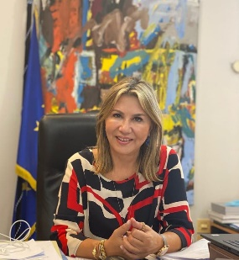
Zetta Μ. Makri / Vizebildungsministerin
Ζέττα Μ. Μακρή / Yφυπουργός Εθνικής Παιδείας και Θρησκευμάτων

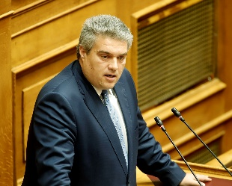
Miltiadis Chrysomallis / Abgeordneter im griechischen Parlament
Μιλτιάδης Χρυσσομάλης / Βουλευτής Μεσσηνίας

Catherine Koika / Botschafterin von Griechenland in Österreich
Αικατερίνη Κόικα / Πρέσβης της Ελλάδας στην Αυστρία

Manolis Varvounis / Dekan der Fakultät für Klassische und Humanistische Studien (Demokritus-Universität, Thrakien)
Μανόλης Βαρβούνης /Koσμήτορας της Σχολής Κλασικών και Ανθρωπιστικών Σπουδών (Δημοκρίτειο Πανεπιστήμιο Θράκης)

Einführung/Εισαγωγή
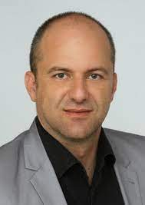
Wassilios Baros (University Salzburg & Demokritus-Universität, Thrakien)
Βασίλειος Μπάρος (Πανεπiστήμιο Σάλτσμπουργκ & ΔΠΘ)

Andreas Zick (Universität Bielefeld)
Ανδρέας Τσικ (Παν/μιο Μπίλεφελντ)
„Politische Emanzipation” – „Emanzipation vom Vorurteil?“
“Πολιτική χειραφέτηση” - “Xειραφέτηση από τις προκαταλήψεις”;

Diskussion
Συζήτηση

Christos Govaris, Universität Thessalia
Χρήστος Γκόβαρης Πανεπιστήμιο Θεσσαλίας
Panagiotis G. Krimpas (Demokritus-Universität, Thrakien)
Παναγιώτης Γ. Κριμπάς (Δημοκρίτειο Παν/μιο Θράκης)

Michael Winkler (Universität Jena)
Μίχαελ Βίνκλερ (Πανεπιστήμιο Jena)
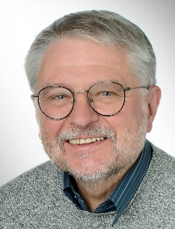
Emanzipation in der Pädagogik: überflüssig und unentbehrlich zugleich
Η χειραφέτηση στην παιδαγωγική: περιττή και απαραίτητη ταυτόχρονα

Diskussion
Συζήτηση

Rita Braches-Chyrek (Universität Bamberg)
Ρίτα Μπράχες-Χίρεκ (Παν/μιο Bamberg) Kafenia Bótsoglou (Universität Thessalia)
Καφένια Mπότσογλου (Παν/μιο Θεσσαλίας)

Maria Stratigaki (Panteion Universität)
Mαρία Στρατηγάκη (Πάντειον Πανεπιστήμιο)

Sexuelle Belästigung: Geschlechtsspezifische Herrschaftsverhältnisse am Arbeitsplatz
Σεξουαλική παρενόχληση: Έμφυλες σχέσεις κυριαρχίας στο εργασιακό περιβάλλον

Συζήτηση
Diskussion
Ulrike Greiner (Universität Salzburg) Ουλρίκε Γκράιν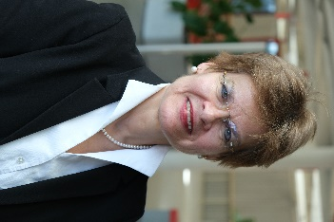ερ (Παν/μιο Salzburg)
Solvejg Jobst (Universität Bergen/NO)
Σόλβεϊγ Γιόμπστ (Παν/μιο Βergen/NO)

Thekla Petridou (Leukosia, Zypern)
Θέκλα Πετρίδου (Λευκωσία, Kύπρος)

Narzissten und Co-Abhängige in persönlichen und beruflichen Beziehungen; Täter und Opfer: Unterwerfung im Namen der Liebe und des beruflichen Überlebens, Emanzipation als Mittel zur persönlichen Entwicklung und Ermächtigung
Nάρκισσοι και συνεξαρτώμενοι στις προσωπικές και επαγγελματικές σχέσεις - θύτες και θύματα: Υποδούλωση στο όνομα της αγάπης και της επαγγελματικής επιβίωσης, xειραφέτηση με όχημα την προσωπική ανάπτυξη και ενδυνάμωση

Diskussion

Συζήτηση

Sabine Coelsch-Foisner (Universität Salzburg)
Σαμπίνε Κελς-Φόισνερ (Παν/μιο Salzburg)

Niki Georgiadou (Universität Patras)
Nίκη Γεωργιάδου (Παν/μιο Πατρών)

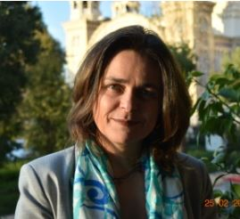
Mobbing am Arbeitsplatz: Rechtsrahmen und Rechtsschutz
Εργασιακός Εκφοβισμός: Θεσμικό πλαίσιο και δικαστική προστασία

Diskussion
Συζήτηση
Viktoria Strasser (Universität Salzburg)
Βικτώρια Στράσερ (Παν/μιο Salzburg)

Heinz Sünker (Universität Wuppertal)
Xάιντς Σένκερ (Παν/μιο Wuppertal)
Marx/Engels und die Frage der Emanzipation
Μαρξ/Ένγκελς και το ζήτημα της χειραφέτησης

Diskussion
Συζήτηση
Dominic Novkovic (Universität Kassel) Thassilo Polcik (Universität Wuppertal)
Ντόμινικ Νόβκοβιτς (Πανεπιστήμιο Κάσσελ) Θασσίλο Πόλσικ (Πανεπιστήμιο Wuppertal)

Louis Henri Seukwa (HAW Hamburg)
Λουι Ενρί Σέουκα (Παν/μιο Aμβούργου)
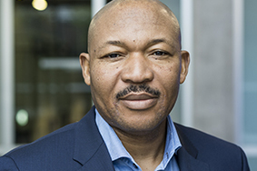

Ein Epilog: Emanzipation als politischer Akt
Επίλογος: Η χειραφέτηση ως πολιτική πράξη.

Wassilios Baros (Universität Salzburg & DUTH)
Βασίλειος Μπάρος (Παν/μιο Σάλτσμπουργκ & ΔΠΘ)

Abschluss
Kλείσιμο συνεδρίου

#
Yπεύθυνη επικοινωνίας και δημοσίων σχέσεων: Παρασκευή Φαναριώτη Kommunikation und Öffentlichkeitsarbeit: Paraskevi Fanarioti

